**Харківський національний економічний університет**

**імені Семена Кузнеця**

**ЗВІТ**

**З ВИКОНАННЯ ЛАБОРАТОРНОЇ РОБОТИ № 4**

**за дисципліною: *“*Технології програмування**”

**на тему: “цикли з параметром”**

**Варіант: 4**

**Виконав: студент факультету Інформаційних технологій**

**2 курсу, спец. Кібербезпека,**

**групи 6.04.125.010.21.2**

**Бойко Вадим Віталійович**

**Перевірив:**

**Міхєєв Іван Андрійович**

**ХНЕУ ім. С. Кузнеця**

**2022**

**Мета:** Навчитися складати алгоритми із використанням циклів з передумовою та післяумовою, засвоїти синтаксис та принципи використання циклів.

**Завдання:**

У лабораторній роботі необхідно скласти блок схему алгоритму та комп’ютерну програму мовою Python для виконання поставленого завдання – Написати програму, яка виводить таблицю швидкості (через кожні 0,5 с) вільно падаючого тіла (v = g*t , де g = 9,8 м/с2 – прискорення вільного падіння). Вивести перші 7 значень.

* Підвищення складності завдання: кількість значень та інтервал визначаються користувачем

Реалізую блок схему обчислення

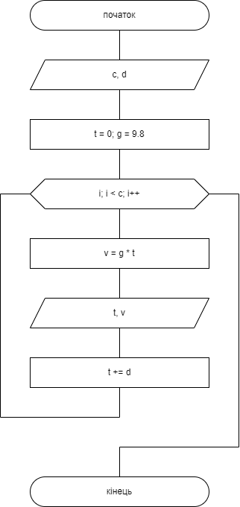

Реалізуємо комп’ютерну програму у вигляді наступного програмного коду:

c = int(input('Кількість значен в таблиці: '))  
d = float(input('Інтервал значень: '))  
  
t = 0  
g = 9.8  
  
print('-' * 40)  
print('Час, с \t\t\t Швидкість, м/с')  
print('-' * 40)  
*for* i *in* range(c):  
 v = g * t  
 print('{:.2f}\t\t\t\t{:.2f}'.format(t, v))  
 t += d

Перевіряю роботу програми

